
PROYECTO: SISTEMA – HIRELANCE

Ingeniero Ricardo Quintanilla

Integrantes
Bryan Eduardo Vega Aguilar
Bayron Ronaldo Zeceña Morán
Neftaly Oswaldo Galan Franco

Fecha de entrega
18/11/2025

Descripción General del Sistema
El sistema HireLance surge como una solución innovadora ante la creciente necesidad de conectar estudiantes universitarios y técnicos de El Salvador con clientes que buscan servicios profesionales accesibles. Muchos jóvenes poseen conocimientos técnicos, creativos y académicos, pero no cuentan con espacios que les permitan obtener experiencia real, desarrollar un portafolio profesional y generar ingresos mientras estudian.
Paralelamente, pequeños emprendimientos, personas particulares y negocios locales buscan servicios profesionales económicos en áreas como diseño web, tutorías, asistencia técnica, edición digital, entre otros. Sin embargo, no existe una plataforma local dedicada exclusivamente a unir la oferta de talento joven con la demanda de servicios accesibles.
HireLance se presenta como una plataforma web que permite a los estudiantes crear perfiles profesionales completos, mostrando sus habilidades, estudios, portafolio y tarifas. Los clientes podrán buscar talento mediante filtros especializados y contactar directamente a los estudiantes. La plataforma busca fomentar la inclusión laboral, facilitar el acceso a oportunidades reales y promover la economía local mediante talento emergente.
El sistema está desarrollado utilizando tecnologías modernas como Spring Boot, Spring Security, Spring Data JPA, Thymeleaf, y una arquitectura web soportada por MySQL. Asimismo, utiliza HTML, CSS, JavaScript y Bootstrap para garantizar una interfaz amigable, responsiva y accesible desde cualquier navegador moderno.

Objetivo General
Desarrollar una plataforma web funcional que conecte estudiantes universitarios y técnicos de El Salvador con clientes que demandan servicios profesionales, permitiendo gestionar perfiles, búsquedas, solicitudes y contactos de manera efectiva.

Objetivos Específicos
- Implementar una plataforma web que permita a los estudiantes registrarse y crear perfiles profesionales completos.
- Desarrollar un sistema de autenticación seguro mediante Spring Security.
- Integrar búsquedas avanzadas mediante filtros como carrera, habilidades y universidad.
- Implementar formularios y vistas dinámicas utilizando Thymeleaf.
- Garantizar la persistencia y manipulación de datos mediante Spring Data JPA.
- Utilizar MySQL como base de datos centralizada para gestionar usuarios y perfiles.
- Diseñar una interfaz amigable utilizando HTML, CSS, JavaScript y Bootstrap.
- Facilitar el manejo del proyecto mediante Maven para la gestión de dependencias.
- Asegurar la validación de datos mediante Spring Boot Starter Validation.

Justificación
HireLance se justifica debido a la evidente falta de plataformas en El Salvador dedicadas exclusivamente a talentos jóvenes que buscan oportunidades laborales relacionadas a sus áreas de estudio. La mayoría de los estudiantes enfrentan dificultades para obtener experiencia profesional previa a su graduación, lo cual limita su competitividad en el mercado laboral.
Por otro lado, muchas personas y pequeños negocios necesitan servicios accesibles, pero carecen de herramientas para encontrar rápidamente profesionales jóvenes confiables y capacitados.
HireLance soluciona ambas necesidades al:
- Empoderar a los estudiantes brindándoles un espacio para mostrar sus habilidades.
- Facilitar la comunicación directa entre clientes y estudiantes.
- Promover el crecimiento profesional desde etapas tempranas.
- Crear un entorno seguro y controlado mediante autenticación y validación adecuada.
- Impulsar la economía local mediante talento emergente.
Las tecnologías utilizadas permiten que el sistema sea escalable, seguro y fácil de mantener, garantizando una solución sostenible a largo plazo.

Alcances
- El sistema permite a los estudiantes crear perfiles profesionales con información académica, habilidades y portafolio.
- Los clientes pueden buscar estudiantes mediante filtros específicos (carrera, habilidades, universidad, etc.).
- El sistema incorpora autenticación segura mediante Spring Security.
- Se utiliza una base de datos MySQL que almacena usuarios, perfiles y solicitudes.
- El sistema ofrece un formulario de contacto entre cliente y estudiante.
- La plataforma web es responsiva y accesible desde cualquier navegador.
- El backend está desarrollado en Spring Boot, asegurando un flujo de trabajo robusto.
- El manejo de datos se realiza mediante Spring Data JPA para mayor eficiencia y seguridad.

Limitaciones
- La plataforma no incluye un sistema de mensajería en tiempo real.
- No se integraron pasarelas de pago o métodos electrónicos de cobro.
- No posee aplicación móvil; únicamente versión web.
- No se incluyen reseñas o calificaciones en esta fase inicial.
- El sistema es funcional para El Salvador como país objetivo durante esta primera versión.
- Los módulos avanzados dependerán del tiempo académico disponible.
- No se incorporó un panel administrativo avanzado en esta etapa.

Arquitectura del Sistema
HireLance se basa en una arquitectura Modelo – Vista – Controlador (MVC) utilizando Spring Boot. La estructura general se compone de:
1. Capa de Controladores (Controllers)
Gestionan las solicitudes HTTP y envían datos a las vistas.
Ejemplo: /estudiantes, /clientes, /login.
2. Capa de Servicios (Services)
Contienen la lógica del negocio.
Ejemplo: validación de datos, creación de perfiles, gestión de solicitudes.
3. Capa de Repositorios (Repositories)
Con Spring Data JPA, administran la interacción con la base de datos.
4. Capa de Entidades (Entities)
Representan las tablas de la base de datos mediante clases Java.
5. Vista (View)
Generada con Thymeleaf, integrada al backend.
6. Seguridad
Spring Security administra el acceso según roles.

Funcionamiento General del Sistema
- El usuario accede a HireLance y selecciona su tipo de cuenta (Estudiante o Cliente).
- Se registra completando un formulario validado por Spring Validation.
- Spring Security procesa el inicio de sesión y asigna el rol correspondiente.
- Si el usuario es estudiante:
  - Completa su perfil profesional.
  - Puede actualizar sus habilidades, tarifas y portafolio.
- Si el usuario es cliente:
  - Busca estudiantes mediante filtros avanzados.
  - Revisa perfiles y contacta al estudiante.
- Los datos se guardan y consultan desde MySQL mediante JPA.
- Toda la visualización se maneja desde Thymeleaf.

Diseño de la Base de Datos
Tabla: users
Campo | Tipo | Descripción
id_user | INT PK | Identificador único
nombre | VARCHAR | Nombre del usuario
apellido | VARCHAR | Apellido
correo | VARCHAR | Correo usado para autenticación
contraseña | VARCHAR | Contraseña cifrada
rol | ENUM | STUDENT o CLIENT

Tabla: student_profile
Campo | Tipo | Descripción
id_profile | INT PK | ID de perfil
id_user | INT FK | Relación con usuario
universidad | VARCHAR | Institución del estudiante
carrera | VARCHAR | Carrera académica
habilidades | TEXT | Lista separada por comas
descripcion | TEXT | Descripción profesional
tarifa | DECIMAL | Precio estimado
portafolio_url | VARCHAR | Enlace al portafolio

Tabla: client_profile
Campo | Tipo | Descripción
id_client | INT PK | ID de cliente
id_user | INT FK | Relación con usuario
nombre_empresa | VARCHAR | Nombre de empresa
descripcion_empresa | TEXT | Descripción de servicios

Tabla: servicios_solicitados
Campo | Tipo | Descripción
id_servicio | INT PK | ID del servicio
id_client | INT FK | Cliente que solicita
id_profile | INT FK | Estudiante al que solicita
descripcion | TEXT | Detalles de solicitud
fecha_solicitud | DATE | Fecha
estado | ENUM | Pendiente / Aprobado / Rechazado

Tecnologías Utilizadas

Framework principal
- Spring Boot 3.5.7
Seguridad
- Spring Security
Persistencia
- Spring Data JPA
- MySQL Connector/J
- Base de datos MySQL
Validación
- Spring Boot Starter Validation
Vistas
- Thymeleaf
- HTML
- CSS
- JavaScript
- Bootstrap
Otros componentes
- OpenPDF (generación de informes PDF)
- Lombok (reducción de código)
- Maven (gestión de dependencias)
- Java 17
- Tomcat embebido (proceso de despliegue)
Beneficios del Sistema
- Facilita oportunidades laborales reales para estudiantes.
- Permite a clientes encontrar servicios accesibles y confiables.
- Reduce la brecha entre teoría académica y experiencia práctica.
- Ofrece un portal centralizado seguro y moderno.
- Es escalable para integrar nuevas funciones en el futuro.

Requerimientos del Sistema
Hardware mínimo
- Procesador: Intel Core i3 o superior
- Memoria RAM: 4 GB mínimo
- Espacio en disco: 500 MB
Software
- Java 17
- MySQL 8
- Navegador moderno (Chrome o Firefox)
- Spring Tool Suite / IntelliJ IDEA

El Diagrama Entidad–Relación

El Diagrama Entidad–Relación (DER) del sistema HireLance representa gráficamente la estructura lógica de la base de datos utilizada en la plataforma. En él se muestran las entidades principales del sistema, sus atributos y las relaciones existentes entre ellas, lo que permite comprender de manera visual cómo se organiza, almacena y conecta la información dentro del proyecto. El DER incluye tablas clave como users, student_profile, client_profile y servicios_solicitados, cada una con sus claves primarias y foráneas, reflejando las dependencias y la integridad referencial que garantizan el funcionamiento adecuado del sistema. Este diagrama fue fundamental durante la etapa de diseño, ya que facilitó la planificación de la estructura de datos, aseguró la coherencia del modelo y sirvió como guía para la implementación del esquema final en MySQL.

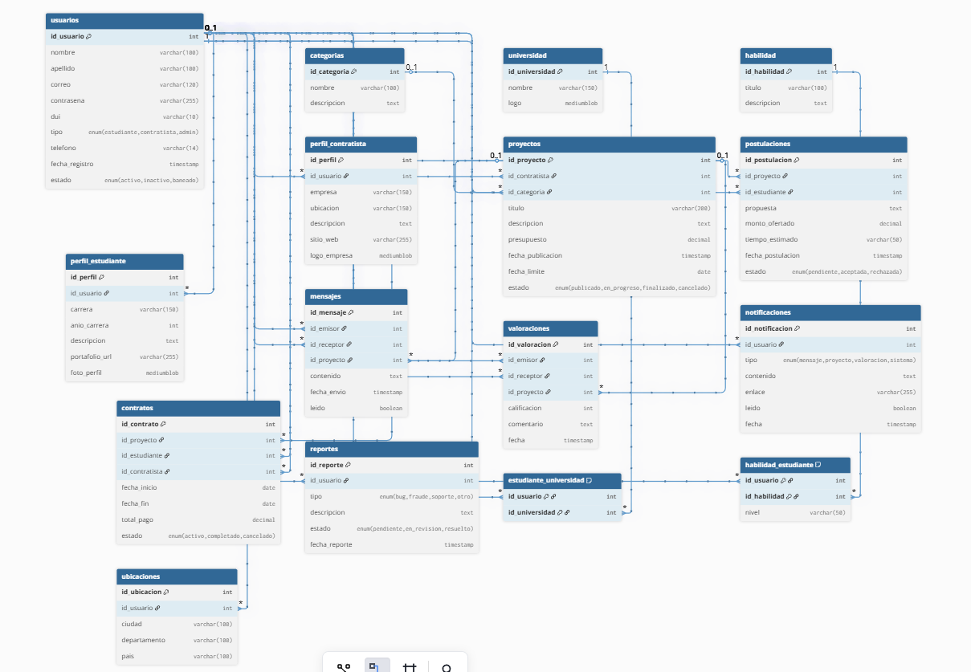

Conclusión
El desarrollo de HireLance representa el resultado de un proceso técnico y estructurado que integró análisis, diseño, implementación y validación, siguiendo criterios profesionales y las mejores prácticas de desarrollo web. Desde sus primeras fases, el proyecto se fundamentó en la identificación de una problemática real: la falta de oportunidades laborales tempranas para estudiantes universitarios y técnicos, y la necesidad de clientes que buscan servicios accesibles y confiables. A partir de esta premisa, se estableció una visión clara del sistema, la cual se formalizó por medio del Documento de Especificación del Proyecto (DEP), permitiendo definir los objetivos, alcance, requerimientos y restricciones del software.
La construcción de HireLance se logró mediante el uso de tecnologías modernas y robustas del ecosistema Java, entre ellas Spring Boot, Spring Security, Spring Data JPA y Thymeleaf, las cuales garantizaron un backend sólido, seguro y escalable. La integración con una base de datos MySQL permitió gestionar la información de manera eficiente y confiable, asegurando la integridad y consistencia de los datos. En el lado del cliente, se implementó una interfaz funcional utilizando HTML, CSS, JavaScript y Bootstrap, logrando una plataforma responsiva, ordenada y fácil de utilizar.
Cada módulo del sistema fue desarrollado siguiendo principios de modularidad y reutilización de código. Se diseñaron entidades bien estructuradas, controladores intuitivos y servicios que encapsulan la lógica del negocio, lo que contribuyó a una arquitectura clara y mantenible. El sistema de autenticación mediante Spring Security permitió asegurar el acceso según el rol correspondiente, fortaleciendo la integridad del sistema y brindando un entorno confiable para los usuarios.
Asimismo, la elaboración del modelo de datos, junto con su DER y estructura normalizada, facilitó una gestión eficiente de perfiles, solicitudes y relaciones entre estudiantes y clientes. Este diseño permitió que la plataforma creciera de forma ordenada, dejando bases sólidas para futuras mejoras como calificaciones, chat en tiempo real o integración de pasarelas de pago.
Finalmente, la experiencia adquirida durante el desarrollo de HireLance permitió aplicar conocimientos teóricos en un entorno real, favoreciendo el aprendizaje práctico y reforzando habilidades en programación, diseño de arquitectura, gestión de bases de datos, seguridad y construcción de interfaces web.

Bibliografía
Pressman, R. S. (2010). Ingeniería del Software: Un enfoque práctico (7a ed.). McGraw-Hill.
Sommerville, I. (2011). Ingeniería del Software (9a ed.). Pearson Educación.
Schwaber, K., & Sutherland, J. (2020). Guía Scrum: La guía definitiva de Scrum. Scrum.org.
Sommerville, I., & Sawyer, P. (2015). Requirements Engineering: A Good Practice Guide. Wiley.
Oracle Corporation. (2024). Java Platform, Standard Edition Documentation. Recuperado de https://docs.oracle.com
Spring Framework. (2024). Spring Boot Reference Documentation. Recuperado de https://spring.io/projects/spring-boot
Spring Framework. (2024). Spring Security Reference Documentation. Recuperado de https://spring.io/projects/spring-security
MySQL. (2024). MySQL 8.0 Reference Manual. Recuperado de https://dev.mysql.com/doc/
Bootstrap. (2024). Bootstrap Documentation. Recuperado de https://getbootstrap.com
MDN Web Docs. (2024). HTML, CSS and JavaScript Reference. Recuperado de https://developer.mozilla.org
Thymeleaf. (2024). Thymeleaf Documentation. Recuperado de https://www.thymeleaf.org
GitHub Docs. (2024). Using GitHub for Project Management and Version Control. Recuperado de https://docs.github.com
Maven Apache. (2024). Apache Maven Project Documentation. Recuperado de https://maven.apache.org

